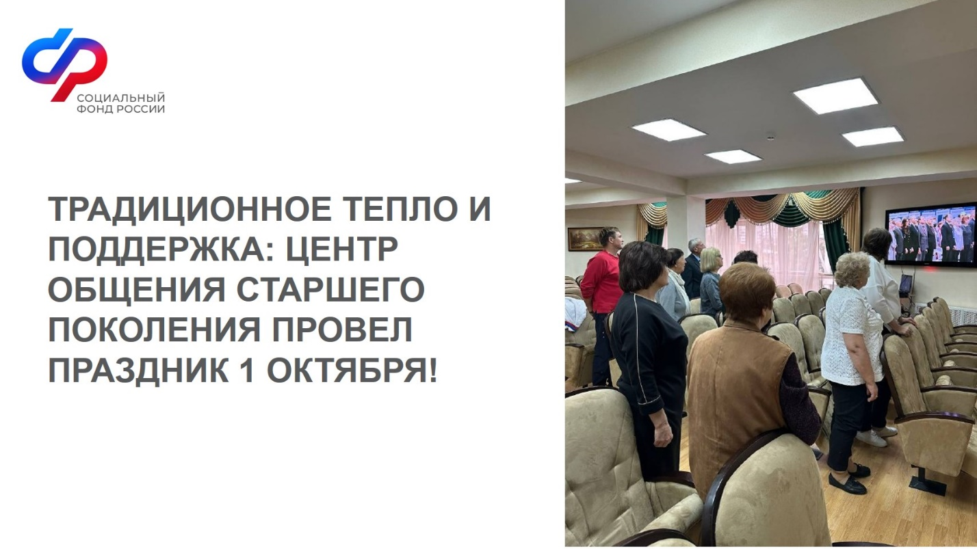
В Международный день пожилого человека центр старшего поколения города Старый Оскол организовал душевную встречу для представителей старшего поколения.

В рамках мероприятия участники смогли посмотреть онлайн-трансляцию торжественной церемонии открытия X Спартакиады пенсионеров России, где достойно представлена Белгородская область. Все присутствующие с воодушевлением следили за событиями и искренне поддерживали наших спортсменов, веря в их победу и новые рекорды.

Тёплая атмосфера встречи была создана благодаря искренним поздравлениям, которые прозвучали в адрес собравшихся. Каждый почувствовал заботу и внимание, окунулся в атмосферу праздника и хорошего настроения.

Завершилось мероприятие традиционным чаепитием с ароматным чаем, мёдом и разнообразными угощениями. Такие встречи не только объединяют старшее поколение, но и дарят им радость общения, внимание и заботу.

